
χέρι
_ _ ρι
χέ _ _
_ _ _ _

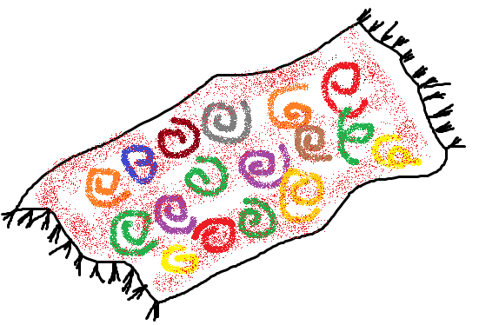
χαλί
_ _ λί
χα _ _
_ _ _ _

χωνί
_ _ νί
χω _ _
_ _ _ _

χήνα
_ _ να
χή _ _
_ _ _ _
χελώνα
_ _ λώνα
χε _ _ να
χελώ _ _
_ _ _ _ _ _

χάρακας
_ _ ρακάς
χά _ _ κας
χάρα _ _ _
_ _ _ _ _ _ _


κοχύλι
_ _ χύλι
κο _ _ λι
κοχύ _ _
_ _ _ _ _ _
χαλί

χέρι

χάρακας

χήνα

χελώνα

χωνί

κοχύλι

